こいのぼり
作詞：不詳／作曲：弘田龍太郎
いらかの波と くもの波
かさなる波の なかぞらを
たちばなかおる あさかぜに
く泳ぐや こいのぼり

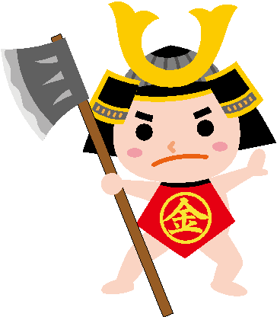
ひらける 広き その口に
舟をものまん さまみえて
ゆたかにふるう おひれには
ものに動ぜぬ 姿あり
ももせの滝を のぼりなば
たちまち りゅうに なりぬべき
わが身にによや おのこごと
空におどるや こいのぼり
こいのぼり
作詞：不詳／作曲：弘田龍太郎
かの波と もの波
かさなる波の ぞら
たちばなかおる かぜに
高く泳ぐや こいのぼり

開けるひろき その口に
舟をものまん まみえて
ゆたかにふるう
ものに動ぜぬ 姿あり

ももせの滝を
たちまち りゅうに なりぬべ
わが身に と
空におどるや こいのぼり

